- Descargar la App desde el PlayStore, buscarla como CoopOnline

- 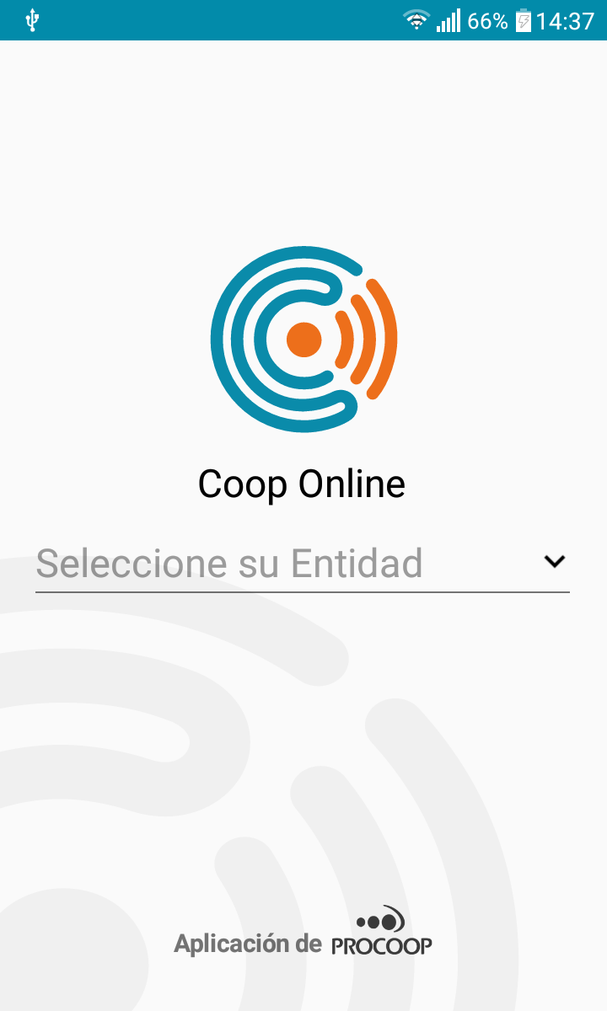Abrir la App y elegir como Entidad a la Cooperativa de Rawson
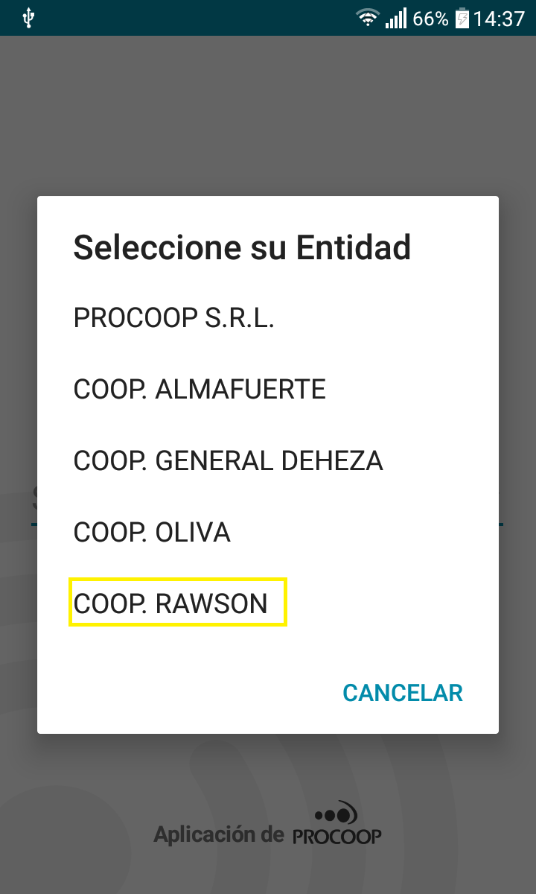

- Registrarse por primera vez con un correo electrónico existente
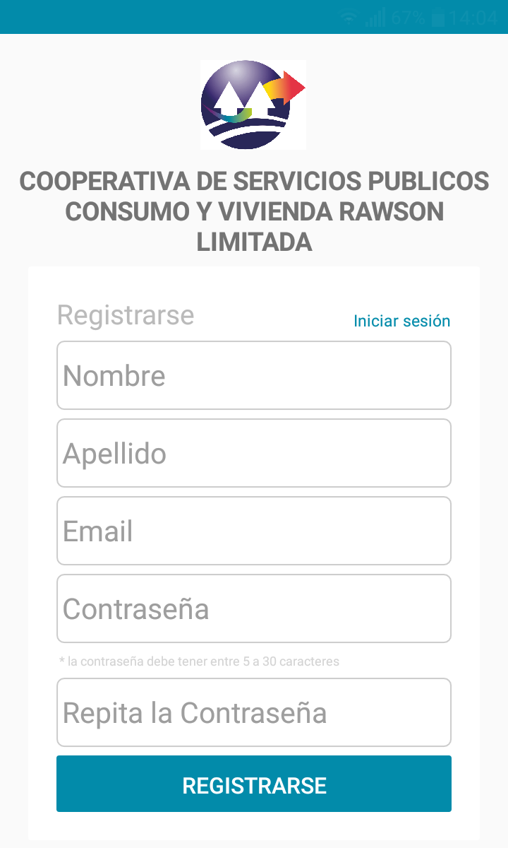
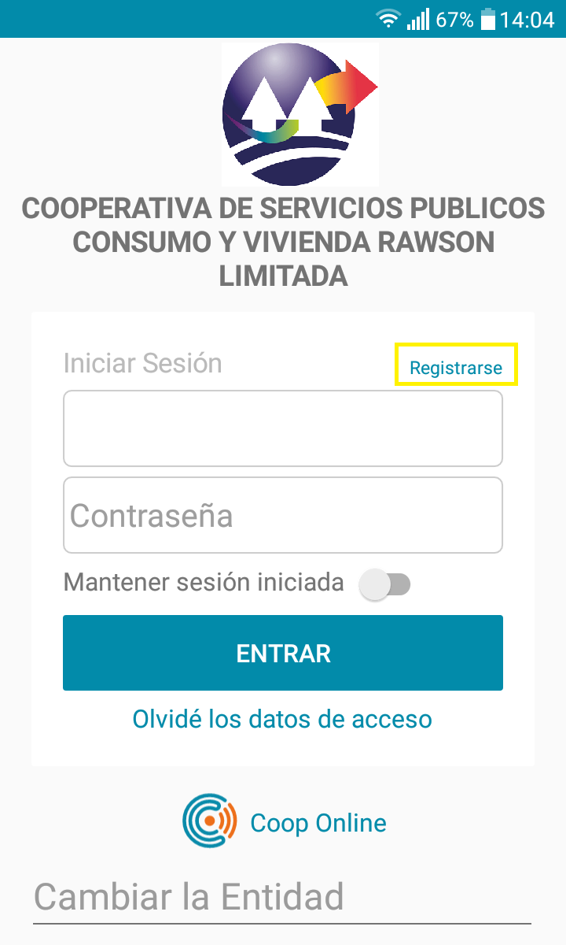

- Activar la cuenta desde el mail que llega al correo electrónico

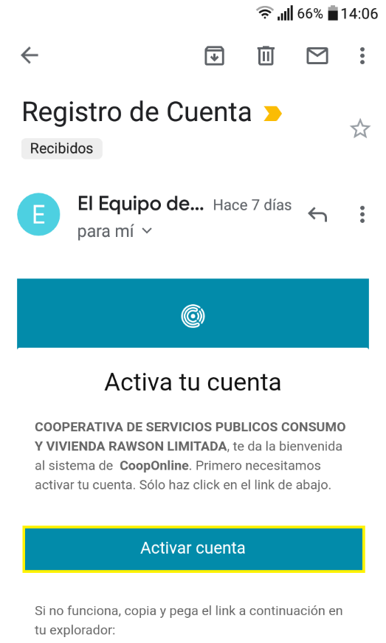

- Ingresar nuevamente a la App con el correo electrónico y la contraseña cargada al registrarse
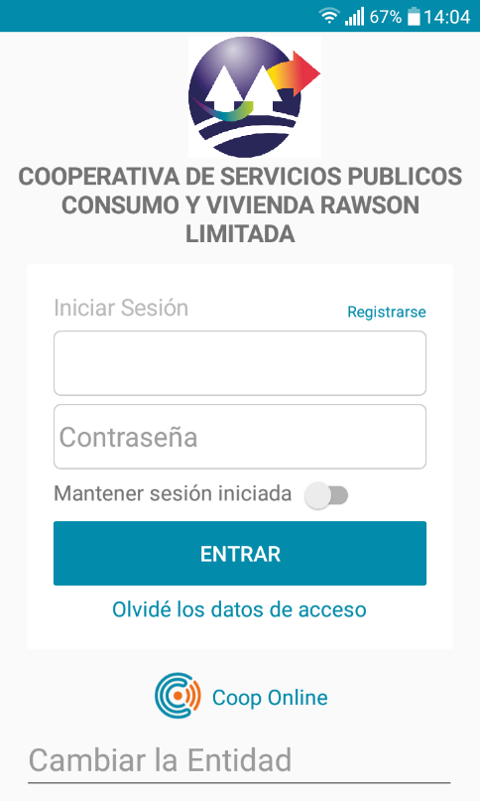
- Una vez ingresado, agregar una cuenta con el número de Socio (Titular) y la contraseña de la página web que si no ha sido modificada por usted, es el mismo número de socio.

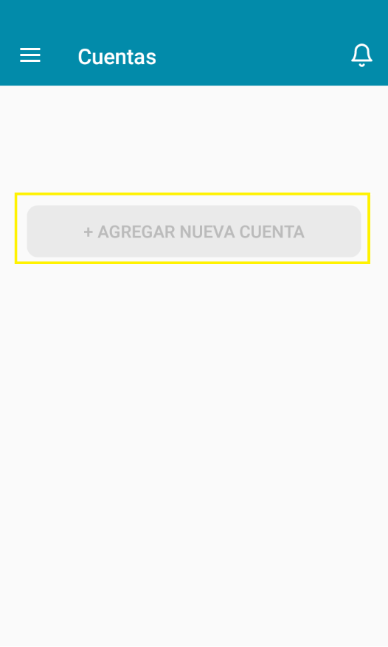
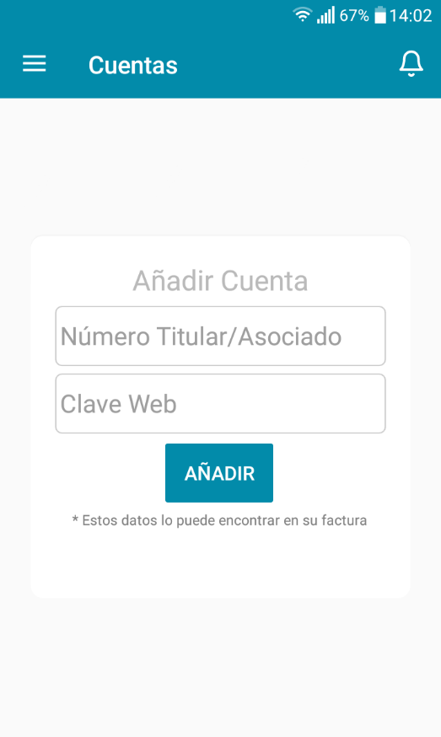

- En esta pantalla, también podrá ver las notificaciones publicadas por la Cooperativa
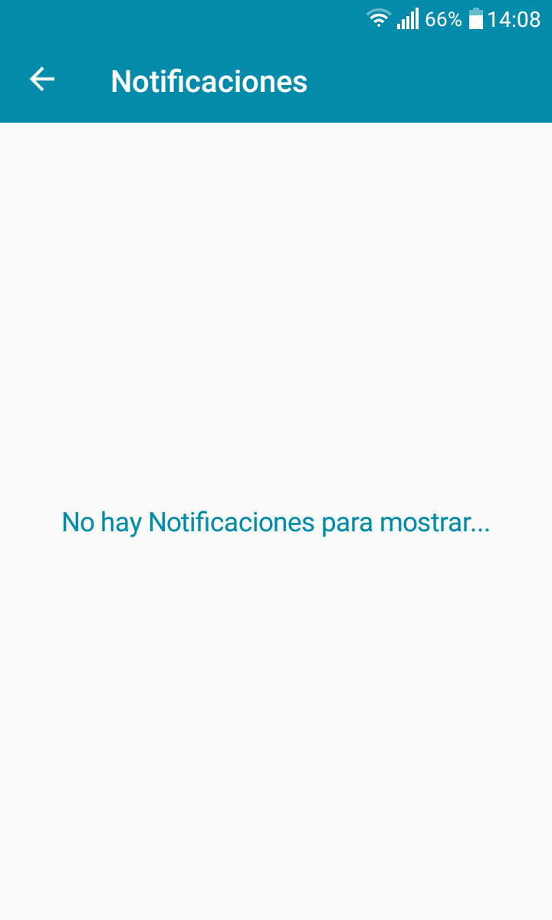
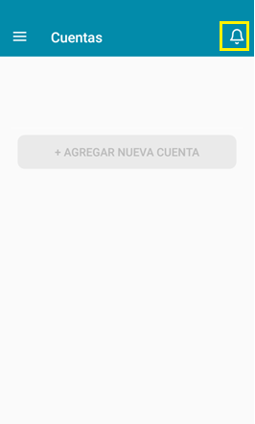

- En caso de poseer más de una cuenta, seleccionar la cuenta que desea
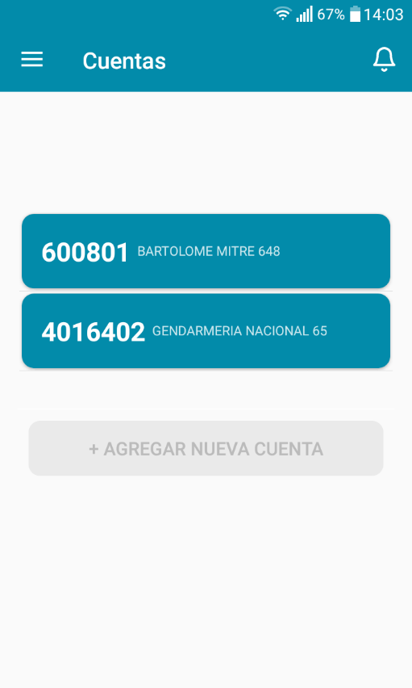
- Aquí, podrá ver las facturas de su usuario, y si están pagas o no
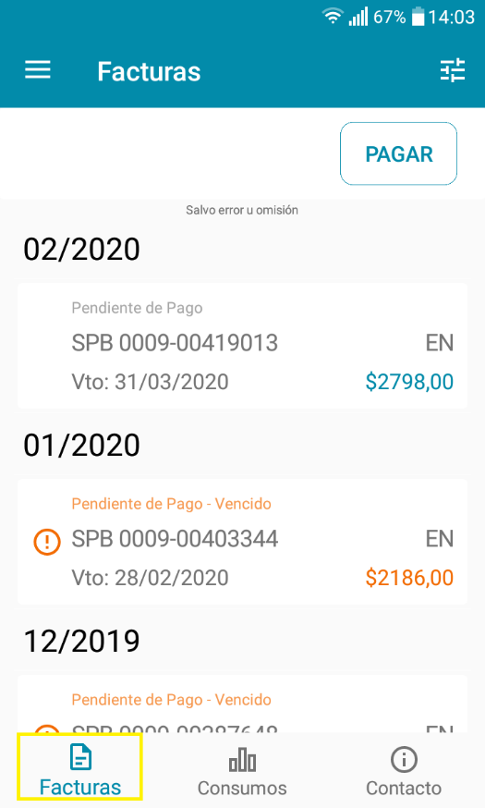
- También, podrá consultar los consumos de energía y de agua registrados.
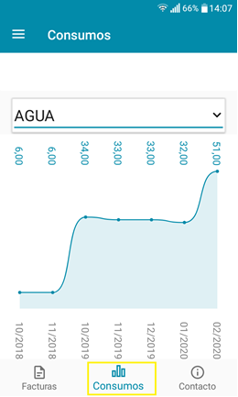
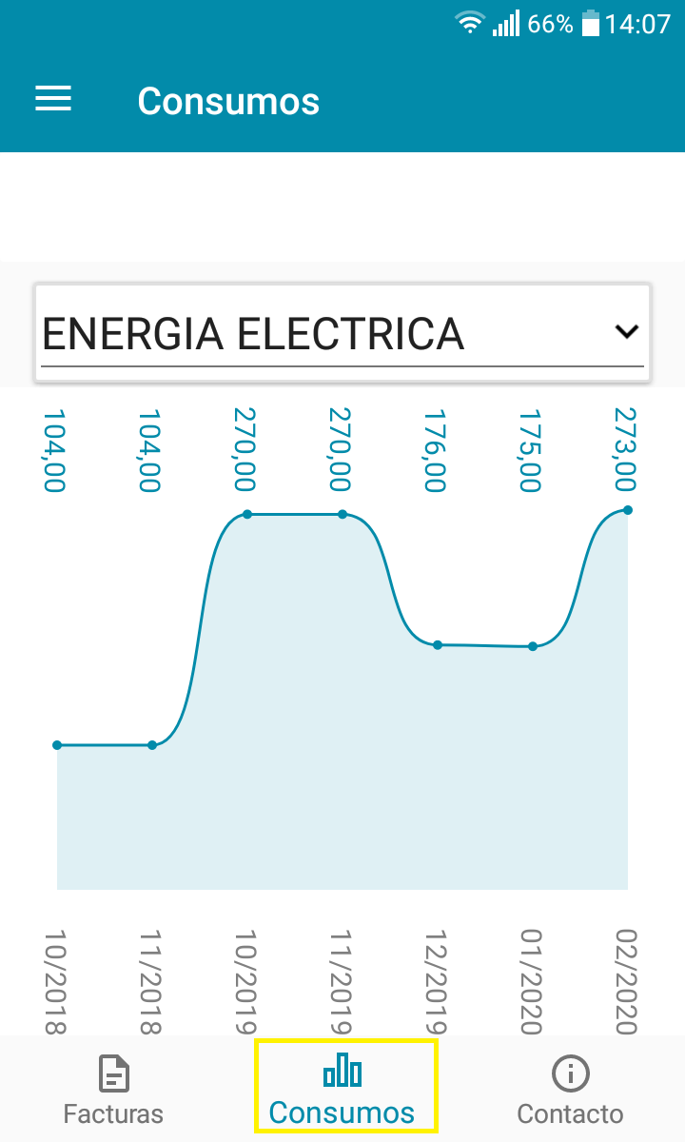

- Haciendo Click en el botón PAGAR podrá seleccionar las facturas impagas y pagarlas por medio de Tarjetas de Crédito, Tarjetas de Débito o Efectivo.

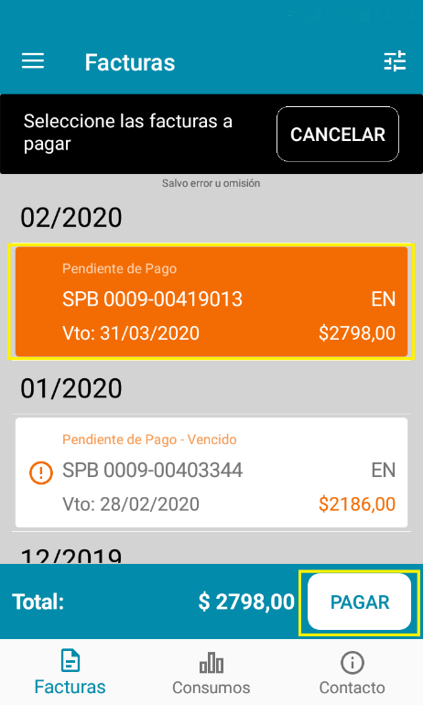
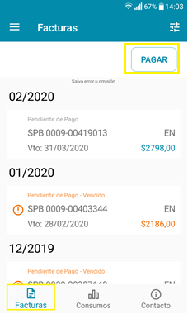

- Una vez seleccionadas las facturas a pagar, aparecerá un resumen con el total a pagar. Si está de acuerdo, debe generar el link de pago en donde le pedirá el medio de pago
